אֱמוּנָה  _ | בִּטָחוֹן
גְּבוּרָה  _ | תּוֹרָה
וַתְרָנוּת  _ | קְדוּשָה

שמאמין בקדוש ברוך הוא ומפסיק מעבודתו באדמה | שבוטח בקדוש ברוך שיתן לו פרנסתו
שעובדי האדמה מתגברים על יצרם ושומטים את הקרקע "גיבורי כוח עושי דברו" | שהאדם מתפנה ללמוד תורה בנחת ובשמחה
שהאדם מפקיר את פירות העצים שגידל ונותן לכל מי שמעונין | שארץ ישראל היא ארץ קדושה שניתנה לנו מידי הבורא

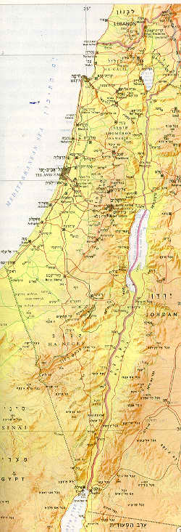
קדושת ארץ ישראל

לימוד תורה
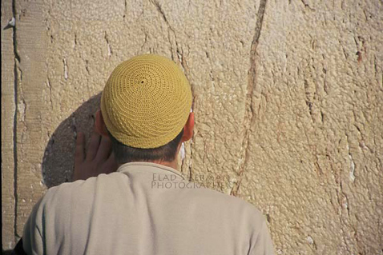
אמונה

בטחון
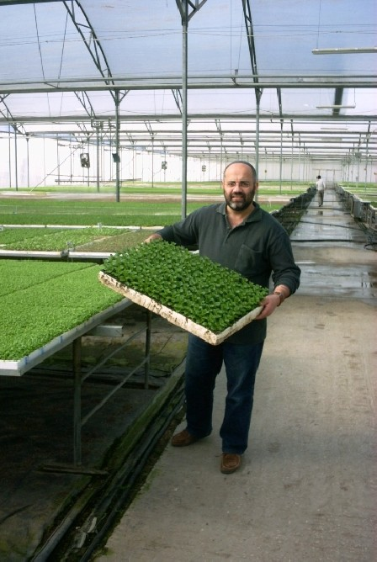
גבורה
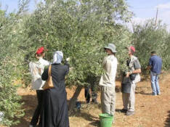
ותרנות

